ВСЕРОССИЙСКИЙ РОБОТОТЕХНИЧЕСКИЙ
ФЕСТИВАЛЬ РОБОФЕСТ-2019

EcoNet 18+

Сезон 2018/2019

ТЕХНИЧЕСКОЕ ОПИСАНИЕ

- Общие положения
  - Данный материал программы «Робототехника: инженерно-технические кадры инновационной России» (далее Программа), включая макеты для полиграфической печати и непосредственно печать материалов, может быть воспроизведен (скопирован) или распространен в полном объеме только при получении предварительного согласия со стороны программы "Робототехника" (обращаться edu@russianrobotics.ru)
  - Допускается использование частей (фрагментов) материала, включая макеты для полиграфической печати и непосредственно печать материалов, при указании источника и активной ссылки на интернет-сайты программы «Робототехника» (http://russianrobotics.ru/ и http://robofest.ru/), а также на автора материала. Использование материала за пределами допустимых способов и/или указанных условий приведет к нарушению авторских прав.
  - Соревнования «EcoNet 18+» (далее Соревнования) являются частью Программы «Робототехника: инженерно-технические кадры инновационной России».
  - . «EcoNet 18+» – это соревнования мобильных роботов (далее Роботы), направленные на поиск решения актуальных экологических проблем с использованием современных информационных технологий и средств автоматизации.
  - Организаторы Соревнований: Фонд «Вольное Дело», Программа «Робототехника: инженерно-технические кадры инновационной России».
  - Информация о направлении «EcoNet 18+» находится на Официальных сайтах Программы: http://www.russianrobotics.ru/
  - Соревнования проводятся в рамках II Всероссийского технологического фестиваля PROFEST-2019, март 2019 г.
  - Подавая заявку и принимая участие в Соревнованиях, гости и участники, тем самым соглашаются с регламентами и положениями о проведении Соревнований «EcoNet 18+» и обязуются им следовать.

Поле
Поле представляет собой огороженный крашеным брусом 50х50 квадрат со стороной 10м (рисунок 1). С нанесённой цветной разметкой и расположенными на поверхности поля игровыми элементами.

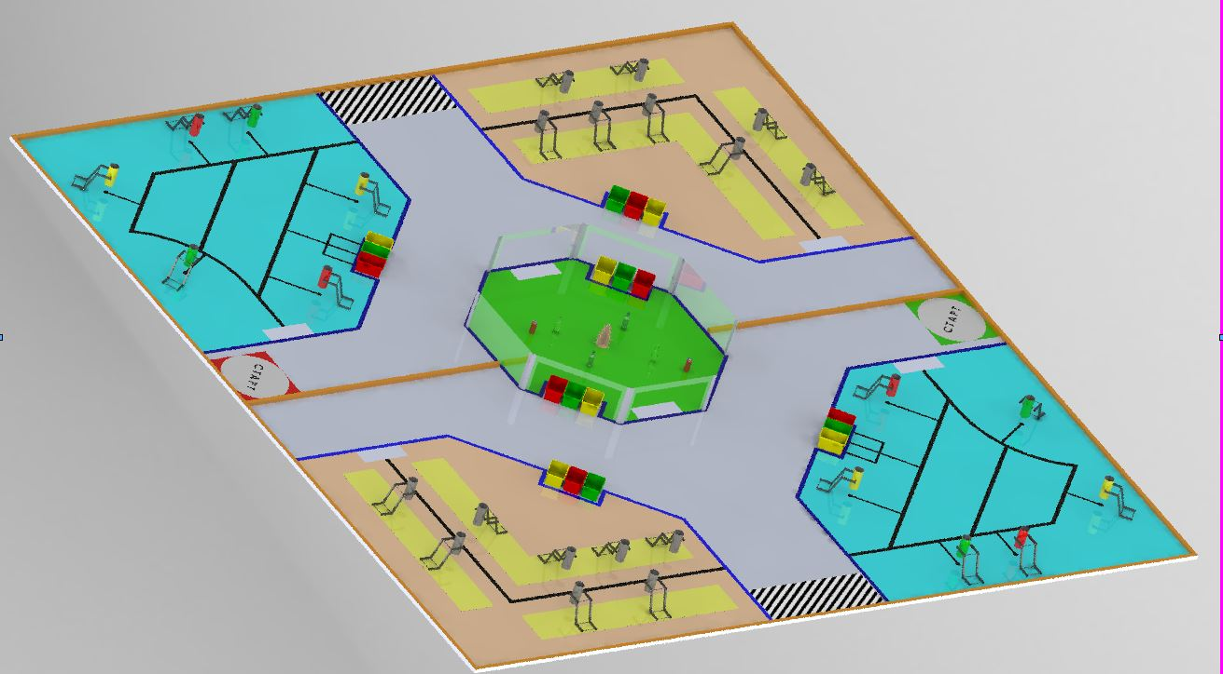
Рисунок 1. Игровое поле

Поле должно быть выполнено методом полиграфической печати на баненной ткани. В качестве подложки для поля необходимо использовать линолеум.
Линия разметки.
Линия чёрная линия разметки имеет ширину от 50 до 30мм
Синяя линия разметки имеет ширину 50 мм

Стартовая зона 800х800мм

Внешний и центральный разделитель брус 50х50мм

Ограждение центральной зоны:
Высота 500 мм,
Окна для вьезда робота и выгрузки 400х1000мм

Описание игровых элементов.
Перекидная урна. Разработанная сециально для сосоревнований перикидная урна будет наспологаться в обозначенных на поле местах. И фиксироваться при помощи утяжелителя.

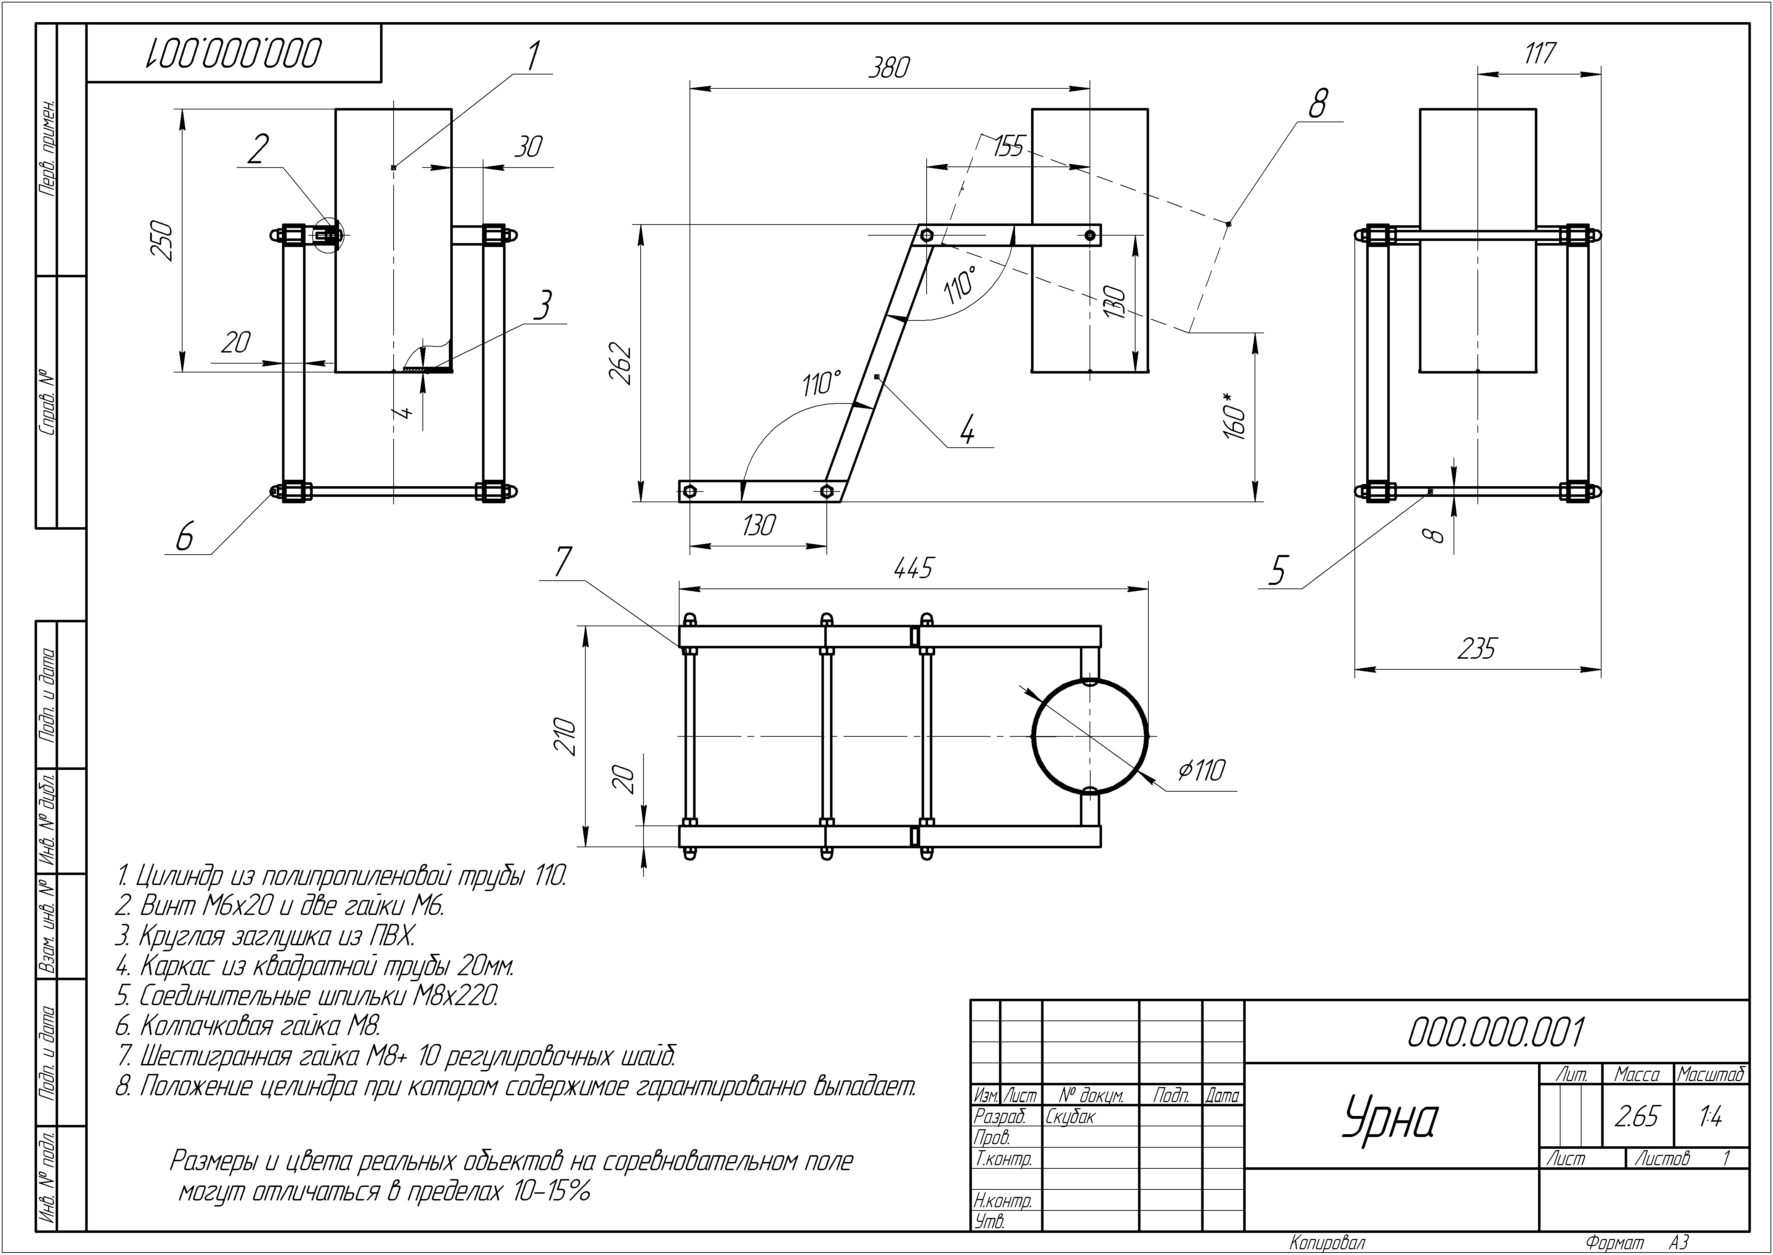
Рисунок 2. Эскиз урны

Отходы

В качестве отходов будет использоваться тара от безалкогольных напитков.
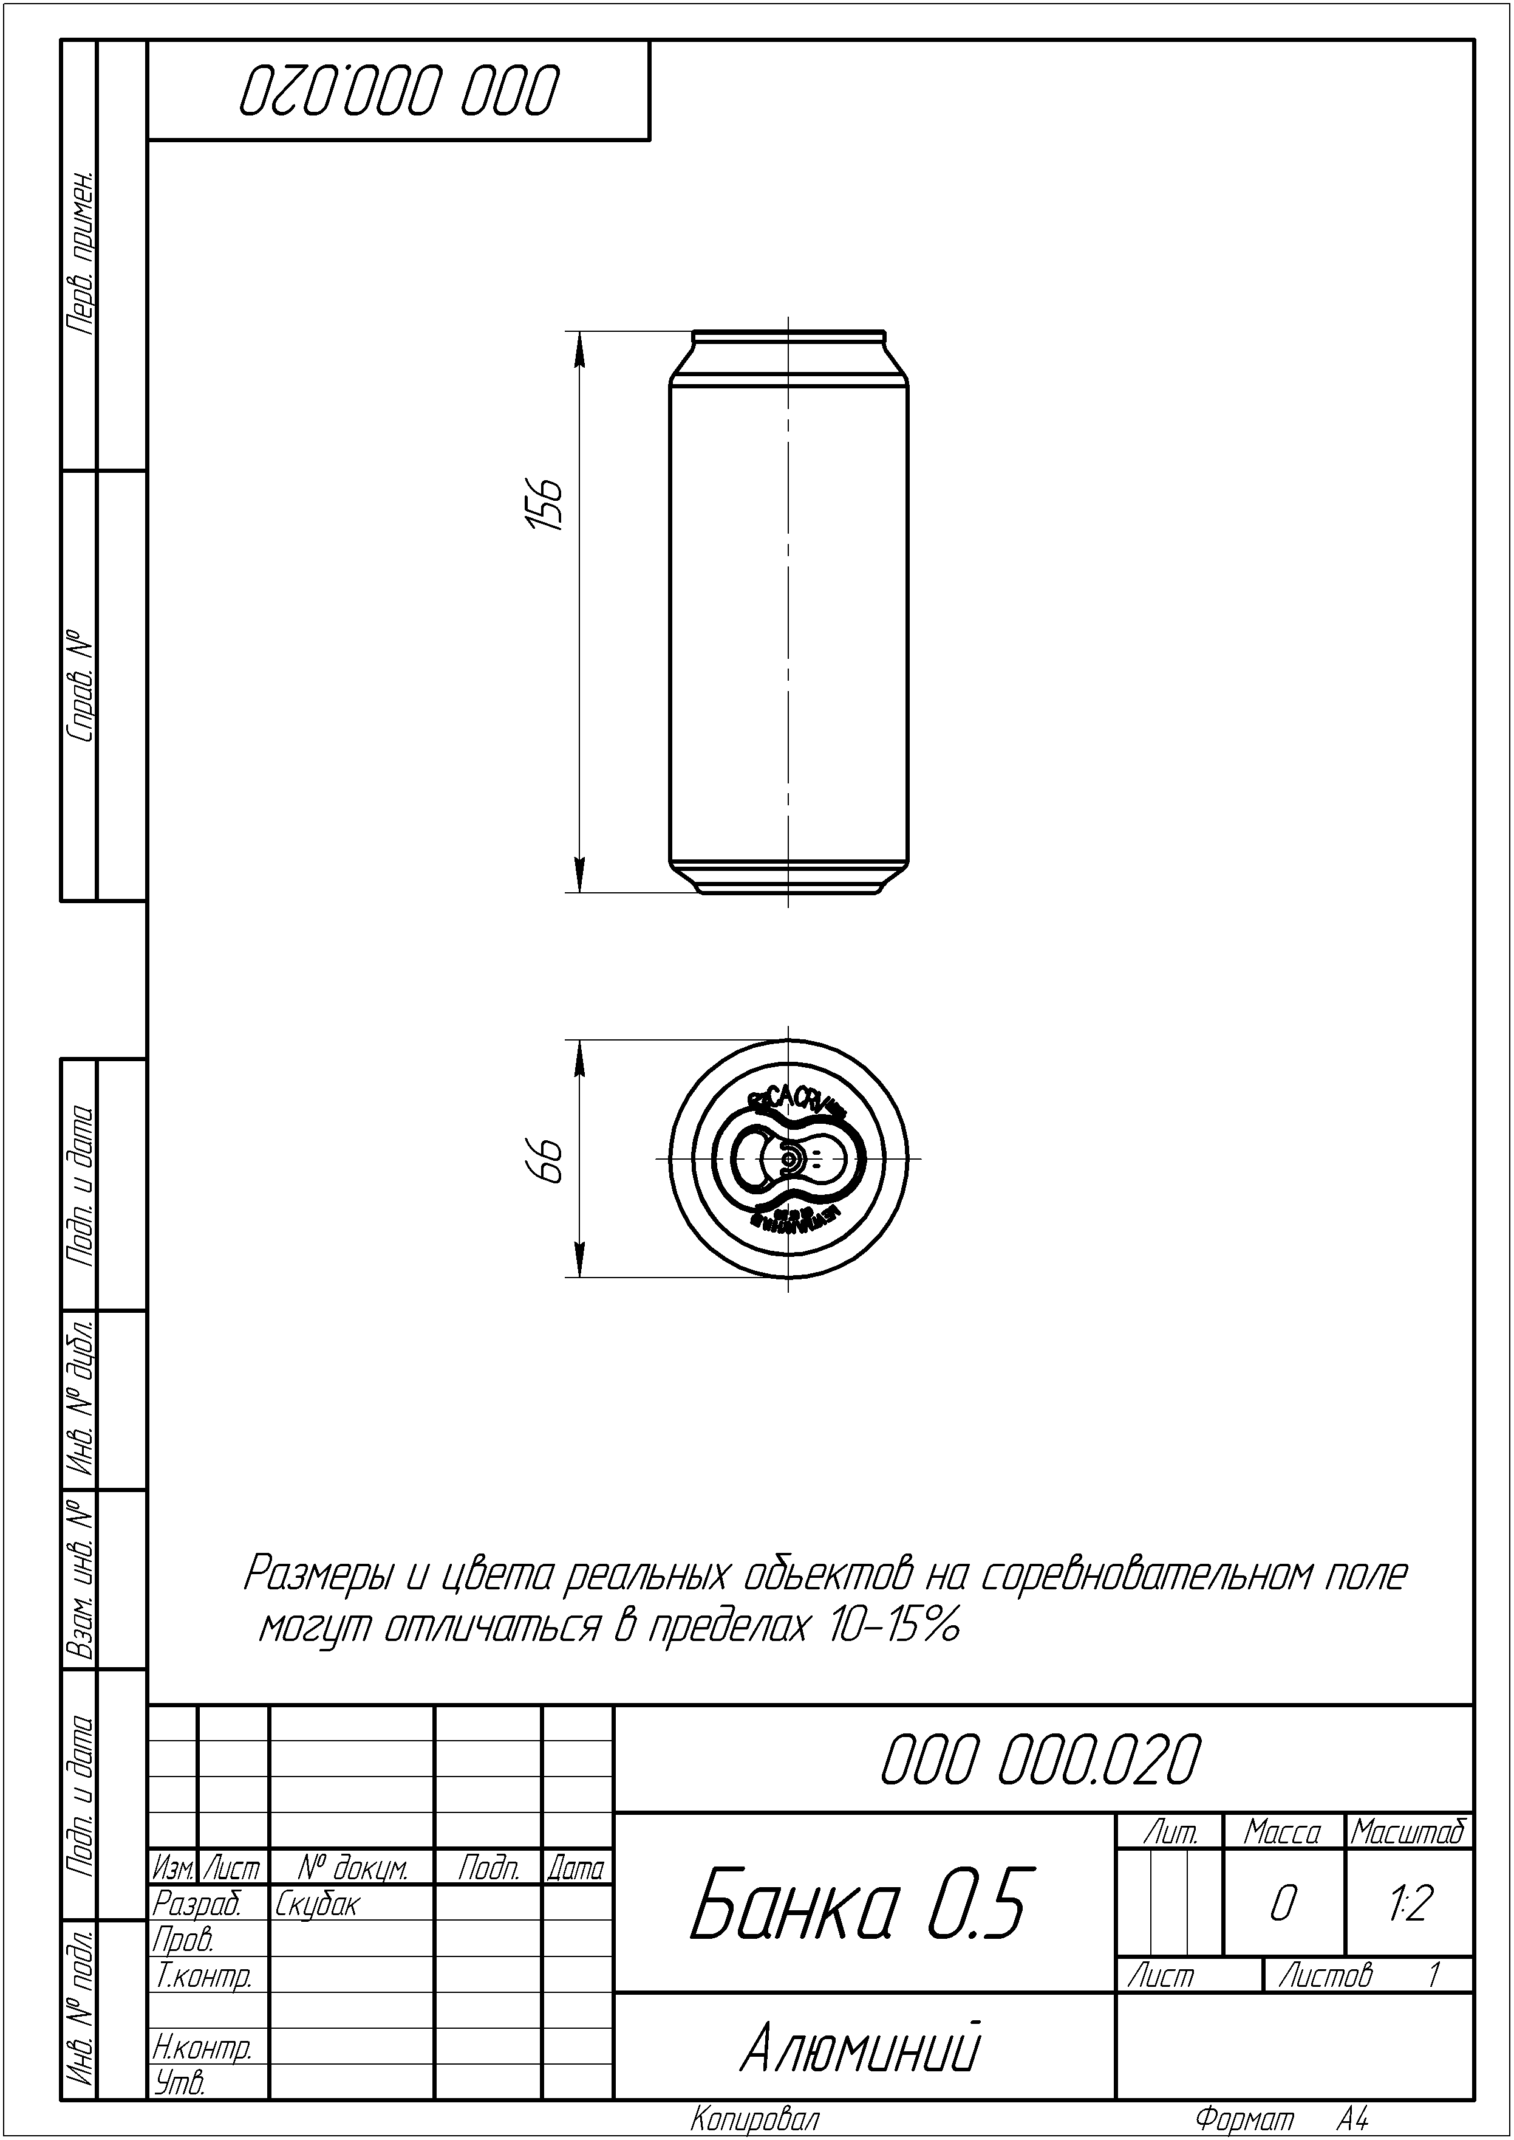

Рисунок 3. Банка алюминиевая 0.5л
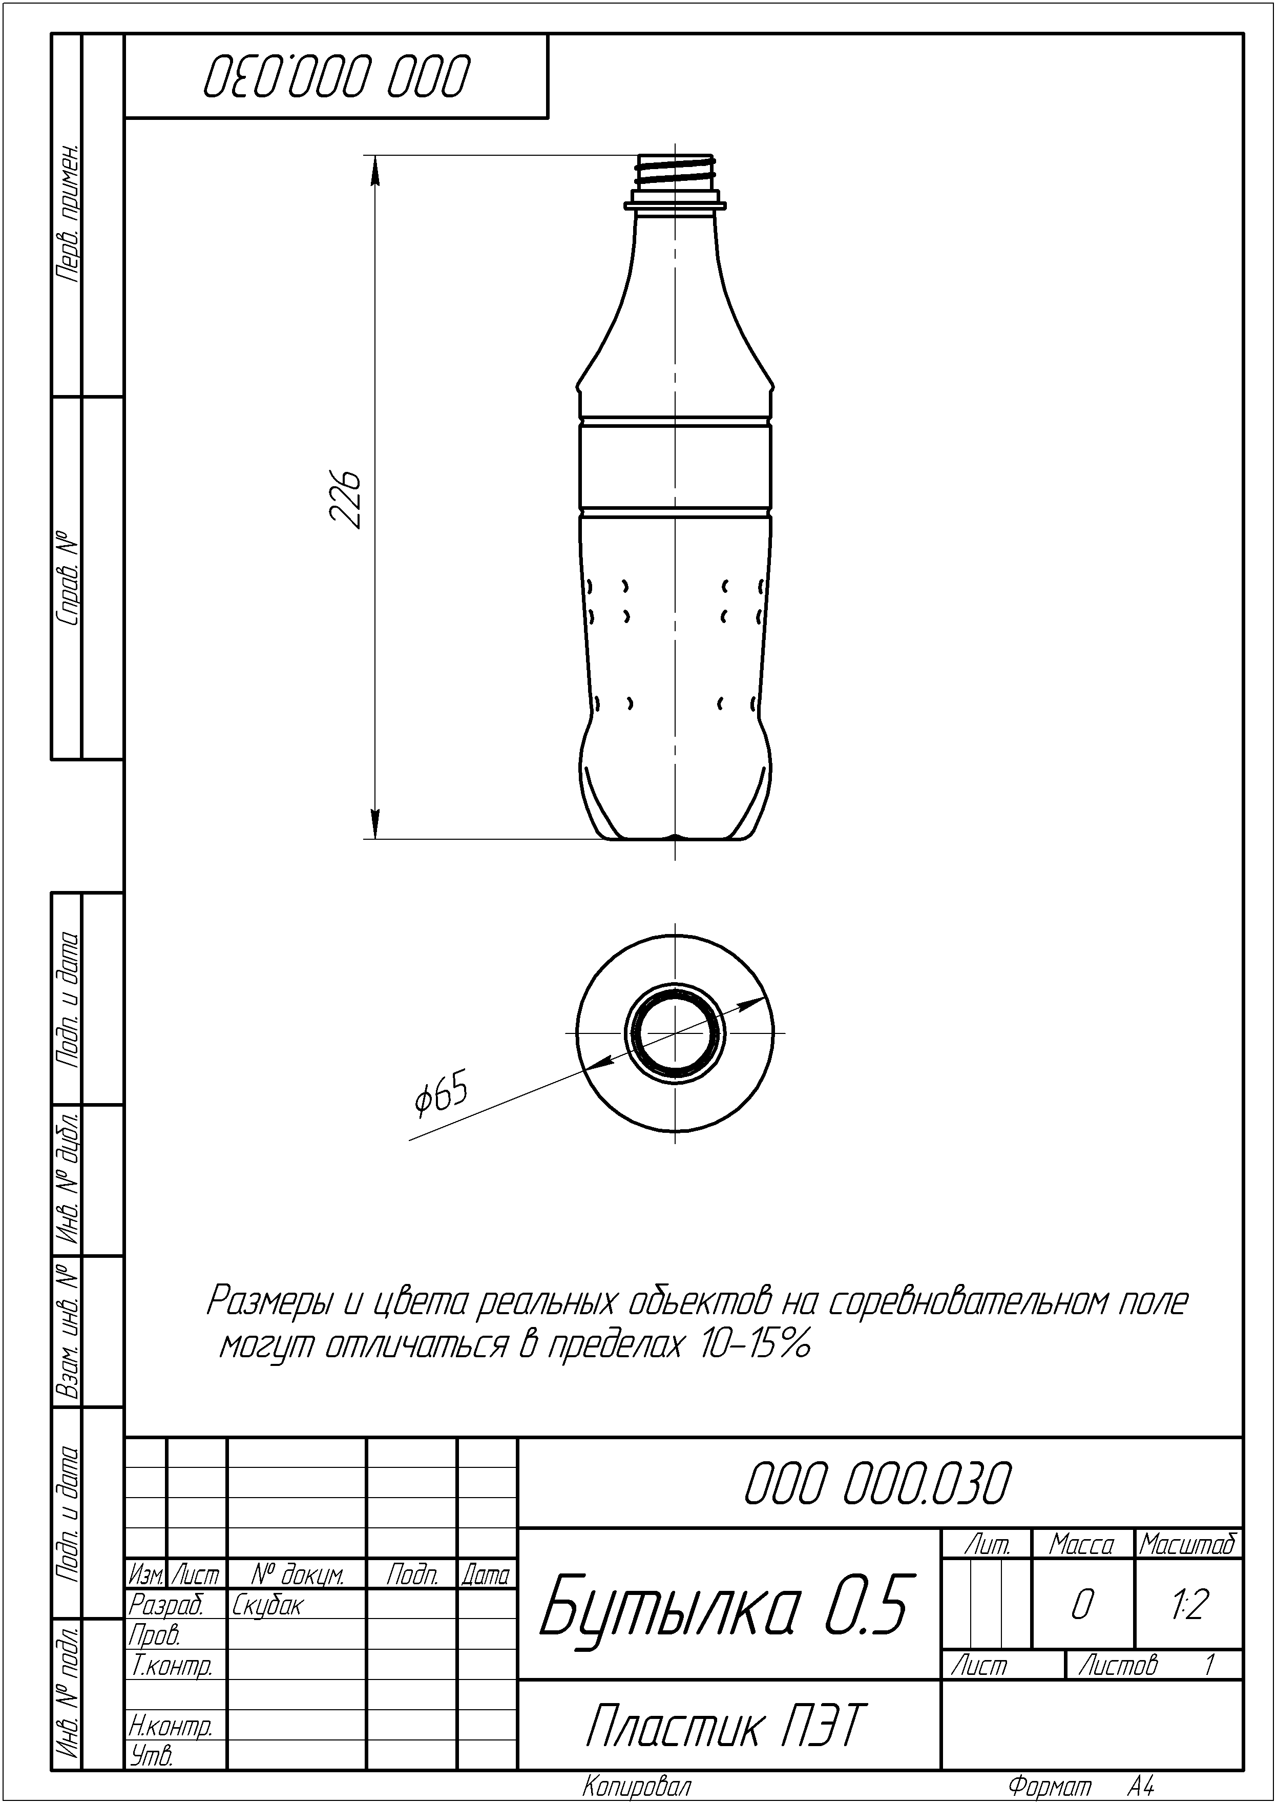

Рисунок 4. Пластиковая бутылка
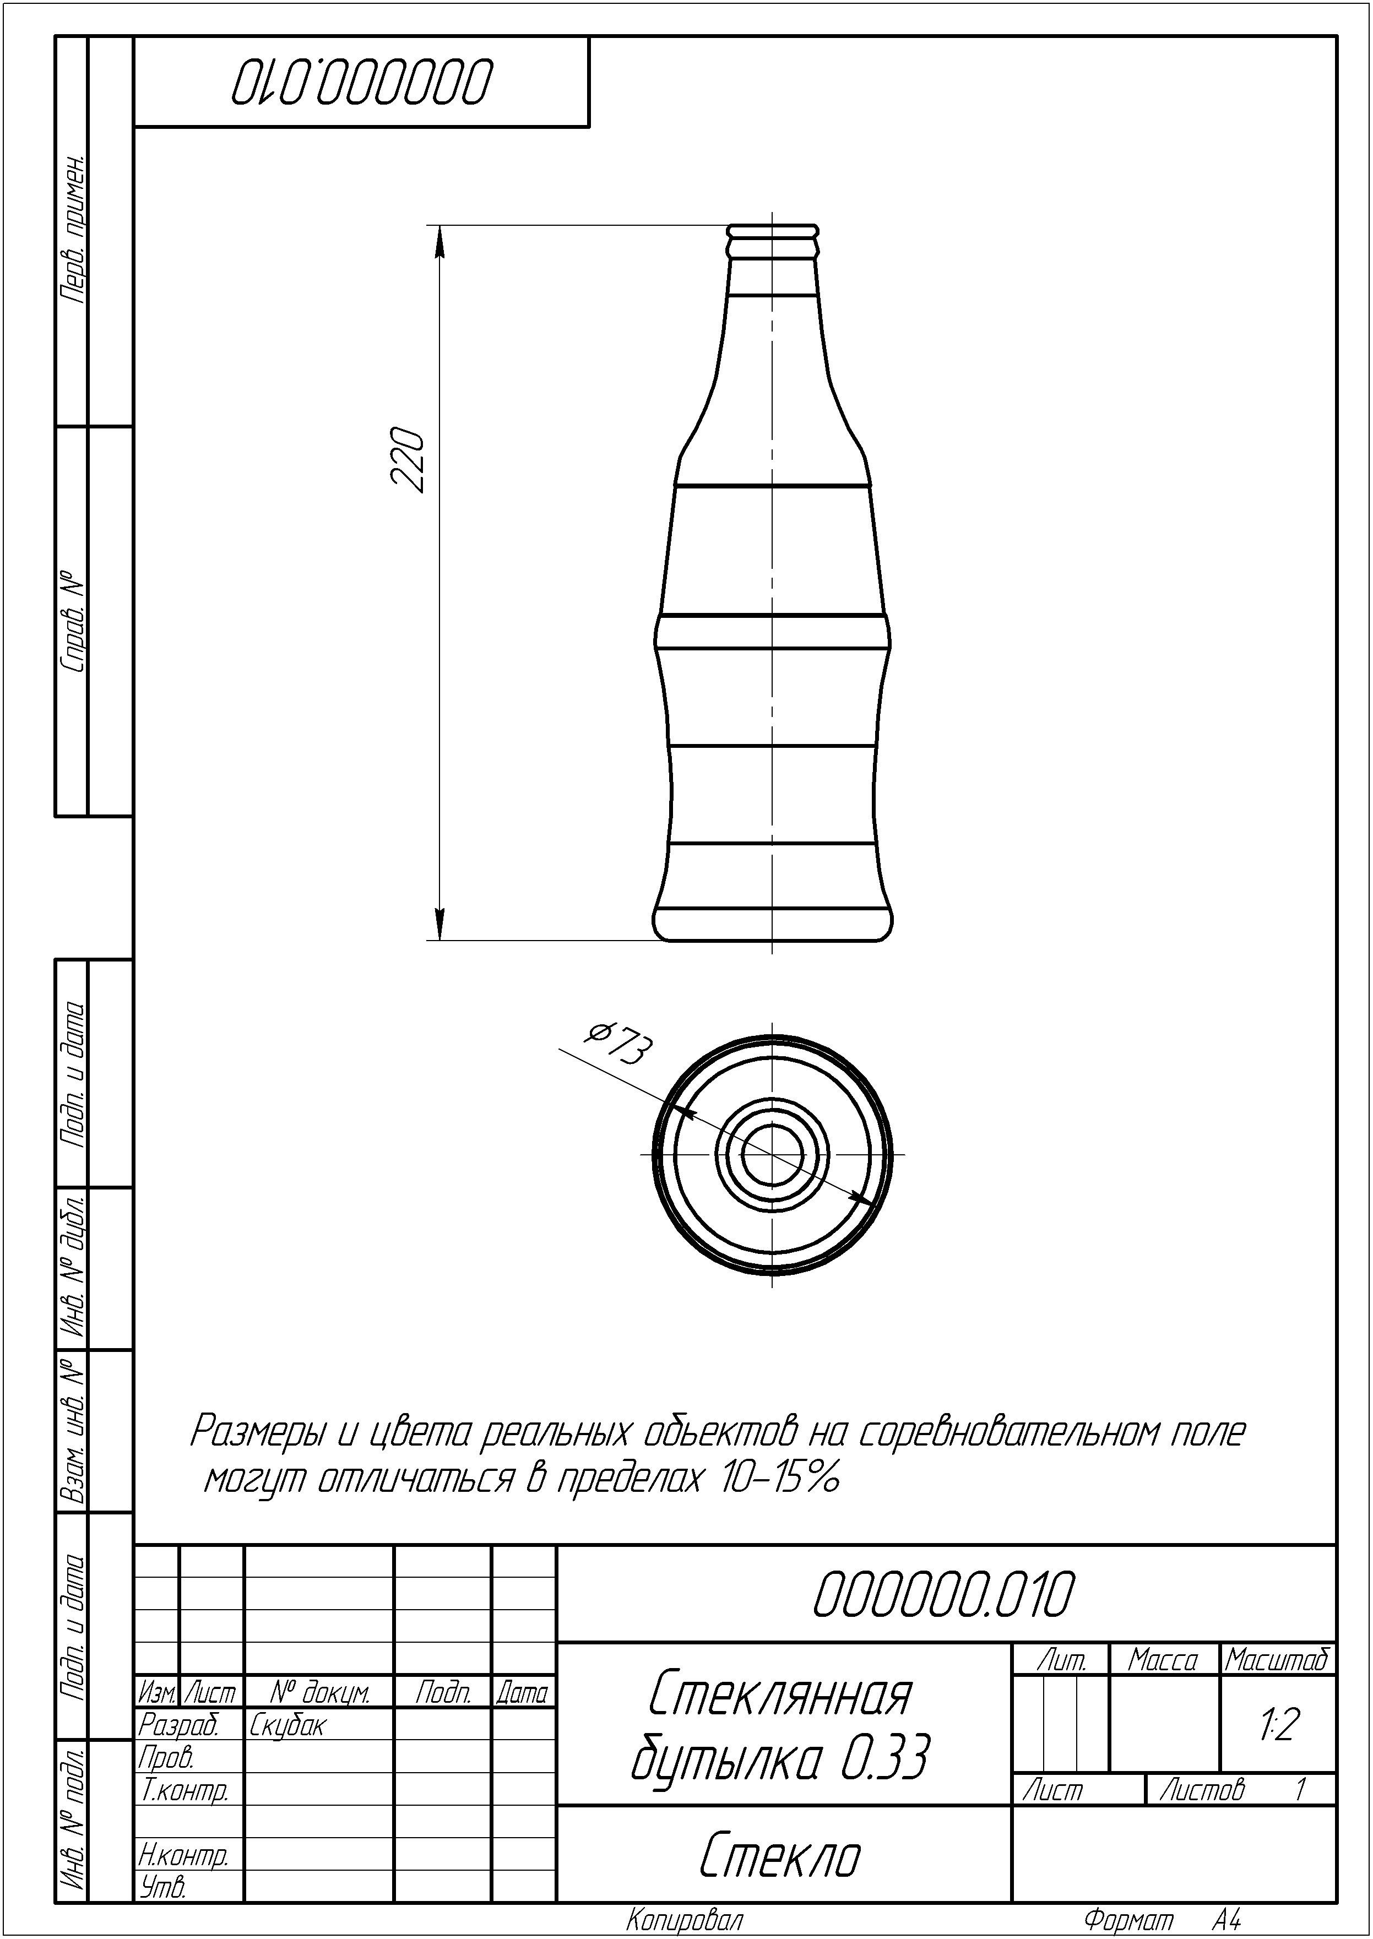

Рисунок 5 Стеклянная бутылка

Контейнер для сортировки

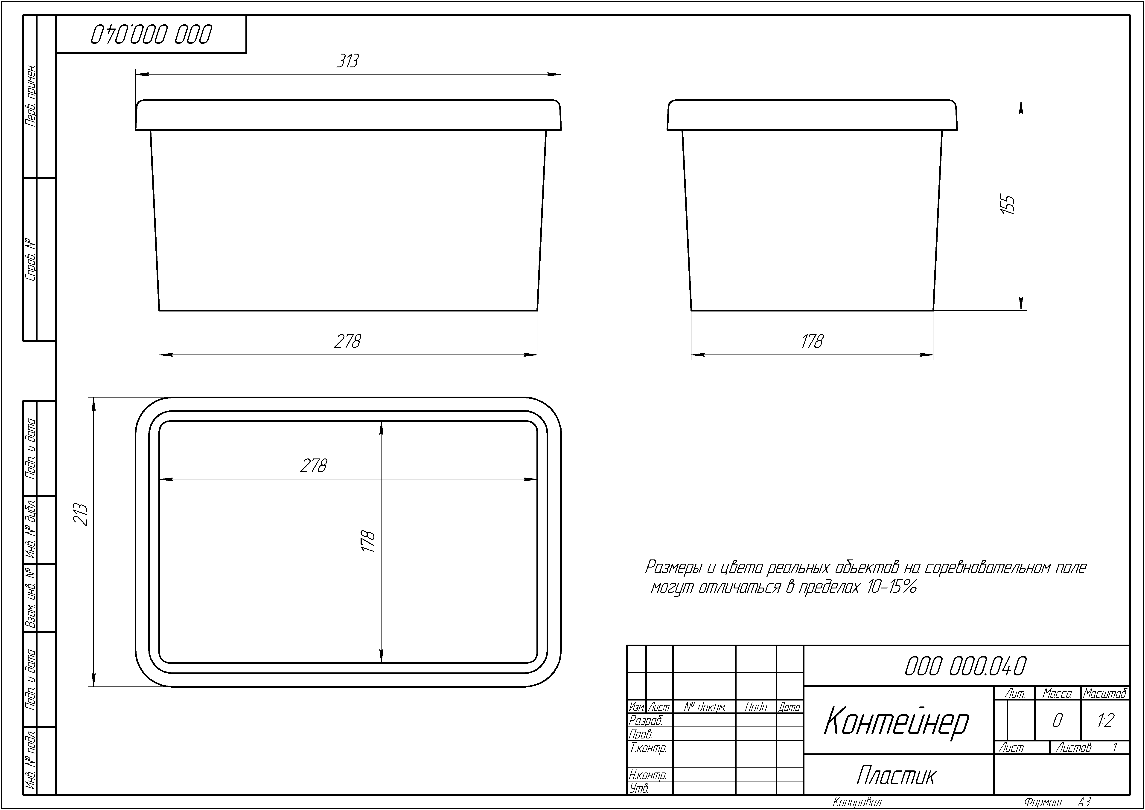
Рисунок 6. Контейнер для сортировки

